RAPPORT DE TP : ROUTAGE STATIQUE

**Introduction**

Le routage statique est une méthode de configuration manuelle des chemins qu’un routeur doit emprunter pour transmettre des données d'un réseau à un autre. Contrairement au routage dynamique, où les protocoles de routage déterminent automatiquement les routes optimales, le routage statique repose sur l’intervention d’un administrateur réseau pour spécifier explicitement les routes. Ce type de routage est particulièrement adapté pour les réseaux de petite taille, les environnements avec des chemins prédéfinis, ou lorsque la simplicité et le contrôle manuel sont prioritaires.

**OBJECTIF DU TP :**

Configurer un réseau universitaire composé de 4 batiments et de deux routeurs par batiment et d’un routeur central pour chaque batiment .En utilisant le routage statique.

**TABLE DE ROUTAGE :**

|  |  |  |  |  |
| --- | --- | --- | --- | --- |
| Destination | Netmask | Gateway | Interface | Cost |
| **R1** |  |  |  |  |
| 192.167.1.0 | 255.255.255.0 | - | 192.167.1.2 | 0 |
| 192.167.3.0 | 255.255.255.0 | - | 192.167.3.1 | 0 |
| 192.167.2.0 | 255.255.255.0 | 192.167.3.2 | 192.167.3.1 | 1 |
| 192.167.14.0 | 255.255.255.0 | 192.167.3.3 | 192.167.3.1 | 1 |
| **R2** |  |  |  |  |
| 192.167.2.0 | 255.255.255.0 | - | 192.167.2.2 | 0 |
| 192.167.3.0 | 255.255.255.0 | - | 192.167.3.2 | 0 |
| 192.167.1.0 | 255.255.255.0 | 192.167.3.1 | 192.167.3.2 | 1 |
| 192.167.14.0 | 255.255.255.0 | 192.167.3.3 | 192.167.3.2 | 1 |
| **R3** |  |  |  |  |
| 192.167.14.0 | 255.255.255.0 | - | 132.167.3.3 | 0 |
| 192.167.13.0 | 255.255.255.0 | 192.167.14.3 | 192.167.3.3 | 1 |
| 192.167.3.0 | 255.255.255.0 | - | 192.167.14.1 | 0 |
| 192.167.1.0 | 255.255.255.0 | 192.167.3.1 | 192.167.3.3 | 1 |
| 192.167.2.0 | 255.255.255.0 | 192.167.3.2 | 192.167.3.3 | 1 |
| 192.167.6.0 | 255.255.255.0 | 192.167.14.2 | 192.167.14.1 | 1 |
| **R6** |  |  |  |  |
| 192.167.6.0 | 255.255.255.0 | - | 192.167.14.2 | 0 |
| 192.167.14.0 | 255.255.255.0 | - | 192.167.6.3 | 0 |
| 192.167.13.0 | 255.255.255.0 | 192.167.14.3 | 192.167.6.3 | 1 |
| 192.167.4.0 | 255.255.255.0 | 192.167.6.1 | 192.167.6.3 | 1 |
| 192.167.5.0 | 255.255.255.0 | 192.167.6.2 | 192.167.6.3 | 1 |
| 192.167.3.0 | 255.255.255.0 | 192.167.14.1 | 192.167.14.2 | 1 |
| **R9** |  |  |  |  |
| 192.167.9.0 | 255.255.255.0 | - | 192.167.13.2 | 0 |
| 192.167.13.0 | 255.255.255.0 | - | 192.167.9.3 | 0 |
| 192.167.14.0 | 255.255.255.0 | 192.167.13.3 | 192.167.9.3 | 1 |
| 192.167.7.0 | 255.255.255.0 | 192.167.9.1 | 192.167.9.3 | 1 |
| 192.167.8.0 | 255.255.255.0 | 192.167.9.2 | 192.167.9.3 | 1 |
| 192.167.12.0 | 255.255.255.0 | 192.167.13.1 | 192.167.13.2 | 1 |
| **R13** |  |  |  |  |
| 192.167.14.0 | 255.255.255.0 | - | 192.167.13.3 | 0 |
| 192.167.13.0 | 255.255.255.0 | - | 192.167.14.3 | 0 |
| 192.167.6.0 | 255.255.255.0 | 192.167.14.2 | 192.167.14.3 | 1 |
| 192.167.9.0 | 255.255.255.0 | 192.167.13.2 | 192.167.13.3 | 1 |
| 192.167.12.0 | 255.255.255.0 | 192.167.13.1 | 192.167.13.2 | 1 |
| 192.167.3.0 | 255.255.255.0 | 192.167.14.1 | 192.167.14.3 | 1 |
| **R4** |  |  |  |  |
| 192.167.6.0 | 255.255.255.0 | - | 192.167.4.2 | 0 |
| 192.167.4.0 | 255.255.255.0 | - | 192.167.6.1 | 0 |
| 192.167.5.0 | 255.255.255.0 | - | 192.167.6.2 | 0 |
| 192.167.14.0 | 255.255.255.0 | 192.167.6.3 | 192.167.6.1 | 1 |
|  |  |  |  |  |
| **R7** |  |  |  |  |
| 192.167.9.0 | 255.255.255.0 | - | 192.167.7.2 | 0 |
| 192.167.7.0 | 255.255.255.0 | - | 192.167.9.1 | 0 |
| 192.167.8.0 | 255.255.255.0 | 192.167.9.2 | 192.167.7.1 | 1 |
| 192.167.13.0 | 255.255.255.0 | 192.167.9.3 | 192.167.9.1 | 1 |
|  |  |  |  |  |
| **R8** |  |  |  |  |
| 192.167.9.0 | 255.255.255.0 | - | 192.167.8.2 | 0 |
| 192.167.8.0 | 255.255.255.0 | - | 192.167.9.2 | 0 |
| 192.167.7.0 | 255.255.255.0 | 192.167.9.1 | 192.167.9.2 | 1 |
| 192.167.13.0 | 255.255.255.0 | 192.167.9.3 | 192.167.9.2 |  |
| **R11** |  |  |  |  |
| 192.167.10.0 | 255.255.255.0 | - | 192.167.12.1 | 0 |
| 192.167.12.0 | 255.255.255.0 | - | 192.167.10.2 | 0 |
| 192.167.11.0 | 255.255.255.0 | 192.167.12.2 | 192.167.12.1 | 0 |
| 192.167.13.0 | 255.255.255.0 | 192.167.12.3 | 192.167.12.1 | 1 |
| **R12** |  |  |  |  |
| 192.167.11.0 | 255.255.255.0 | - | 192.167.12.2. | 0 |
| 192.167.12.0 | 255.255.255.0 | - | 192.167.11.1 | 0 |
| 192.167.10.0 | 255.255.255.0 | 192.167.12.1 | 192.167.12.2 | 1 |
| 192.167.13.0 | 255.255.255.0 | 192.167.12.3 | 192.167.12.2 | 1 |
| **R5** |  |  |  |  |
| 192.167.6.0 | 255.255.255.0 | - | 192.167.5.0 | 0 |
| 192.167.5.0 | 255.255.255.0 | - | 192.167.6.2 | 0 |
| 192.167.4.0 | 255.255.255.0 | 192.167.6.1 | 192.167.6.2 | 1 |
| 192.167.14.0 | 255.255.255.0 | 192.167.6.3 | 192.167.6.2 | 1 |
| **R10** |  |  |  |  |
| 192.167.13.0 | 255.255.255.0 | - | 192.167.12.3 | 0 |
| 192.167.12.0 | 255.255.255.0 | - | 192.167.13.1 | 0 |
| 192.167.14.0 | 255.255.255.0 | 192.167.13.3 | 192.167.13.1 | 1 |
| 192.167.10.0 | 255.255.255.0 | 192.167.12.1 | 192.167.13.1 | 1 |
| 192.167.11.0 | 255.255.255.0 | 192.167.12.2 | 192.167.13.1 | 1 |
| 192.167.9.0 | 255.255.255.0 | 192.167.13.2 | 192.167.13.1 | 1 |

**EXEMPLE DE CONFIGURATION :**

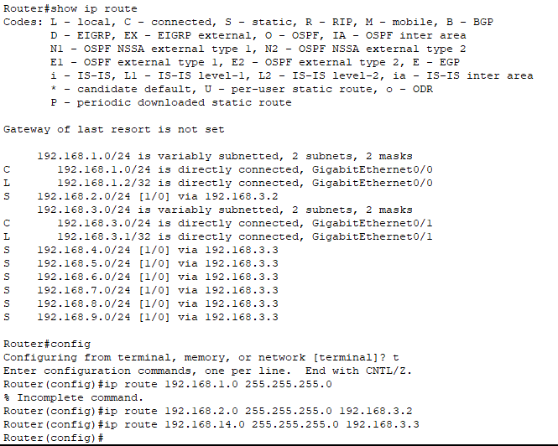

**TOPOLOGIE :**

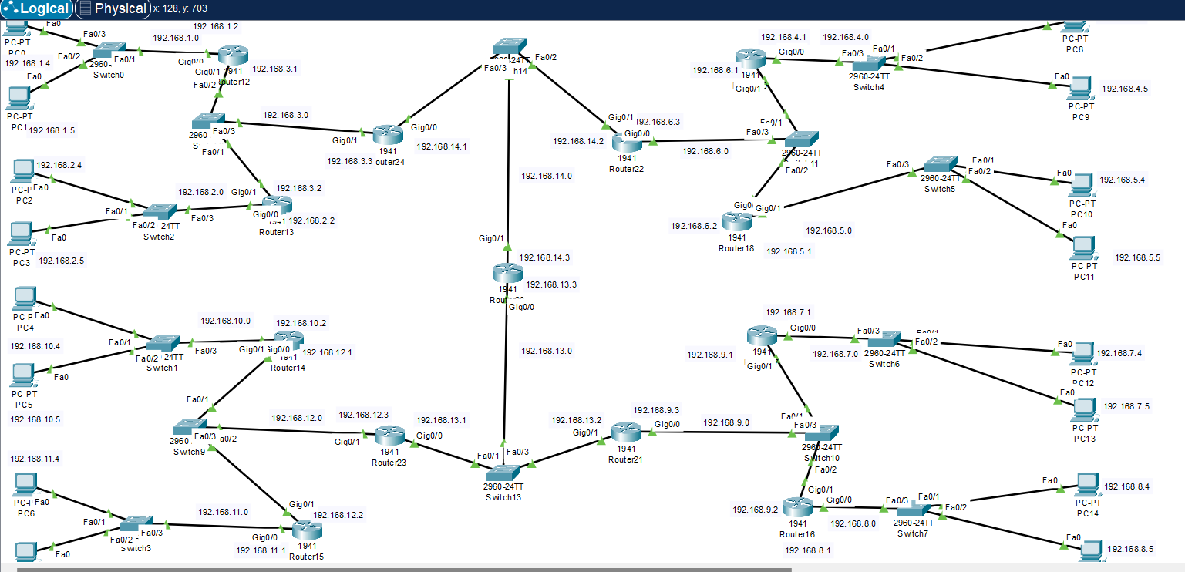

### Conclusion

En conclusion, le routage statique constitue une solution simple et efficace pour gérer les routes dans des réseaux où la stabilité et la simplicité priment sur la flexibilité. Bien qu’il puisse s’avérer peu pratique pour les grands réseaux en raison de sa gestion manuelle, il reste un choix pertinent dans des scénarios spécifiques, comme les environnements restreints ou les situations nécessitant un contrôle rigoureux des routes. L’adoption du routage statique doit être réfléchie en fonction des besoins et de la complexité du réseau à administrer.